CÔNG TÁC PHÒNG, CHỐNG DỊCH BỆNH MÙA HÈ CHO BÉ.

Mùa hè (mùa nắng nóng) là thời điểm cho các loại dịch bệnh phát triển. Thời tiết nắng nóng có những cơn mưa to, mưa rào bất chợt, thất thường. Là thời điểm thuận lợi cho các loại vi khuẩn, virus, phát triển. Bên cạnh đó hệ miễn dịch và sức đề kháng của trẻ còn yếu nên cần có chế độ chăm sóc sức khỏe cho trẻ vào mùa hè hợp lý.
Nhà trường luôn xác định việc chăm sóc và giáo dục trẻ là hai nhiệm vụ song song, bởi trong môi trường lớp học, khi có một bé bị nhiễm bệnh đường hô hấp, cúm, tay chân miệng, sởi, thủy đậu... sẽ rất dễ lây lan sang các bạn cùng lớp, nhất là trong thời điểm bước sang mùa nắng nóng, do vậy Ban giám hiệu nhà trường đã triển khai các biện pháp chủ động để phòng, chống dịch bệnh nhằm phát hiện sớm, hạn chế đến mức thấp nhất số trẻ bị bệnh, không để dịch bệnh lây lan trong nhà trường.
Một trong những biện pháp phòng chống dịch bệnh tốt nhất cho trẻ bậc học mầm non chính là sự chăm sóc chu đáo, cẩn thận, khoa học của đội ngũ những cán bộ quản lý giáo viên, nhân viên tại nhà trường. Hằng ngày ở trường trẻ được uống đủ nước, được vệ sinh rửa mặt, rửa tay, rửa tay khi bẩn, khi chơi xong, sau khi đi vệ sinh cũng như trước khi ăn, và rửa tay theo đúng quy trình với sự hướng dẫn của các cô giáo. Nhà trường chỉ đạo thực hiện tốt công tác bảo đảm vệ sinh các bữa ăn của trẻ tại bếp ăn bán trú, công tác vệ sinh an toàn vệ sinh thực phẩm thường xuyên được nhà trường chú trọng.

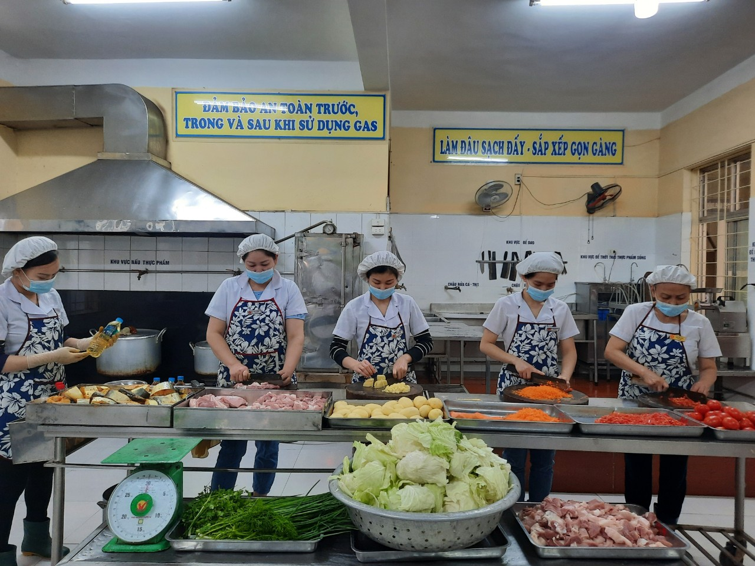
Hình ảnh: Các đồng chí nhân viên nuôi dưỡng sơ chế thực phẩm
tại bếp ăn bán trú của nhà trường.
Việc chỉ đạo xây dựng thực đơn cho trẻ theo từng tuần và thay đổi thực đơn theo mùa phù hợp với lứa tuổi mầm non là rất cần thiêt, khẩu phần ăn của trẻ phải cân đối tỷ lệ giữa các chất sinh năng lượng theo yêu cầu. Nhà trường đã lãnh chỉ đạo việc kiểm soát chặt chẽ nguồn gốc, chất lượng VSATTP các mặt hàng thực phẩm nhập vào trong bếp ăn tại nhà trường. Đồ dùng cá nhân của trẻ được vệ sinh hàng ngày, thực hiện nghiêm túc lịch vệ sinh khử khuẩn đã xây dựng. Tổ chức tốt việc kiểm tra sức khỏe định kỳ cho trẻ, thực hiện cân đo đúng quy định.
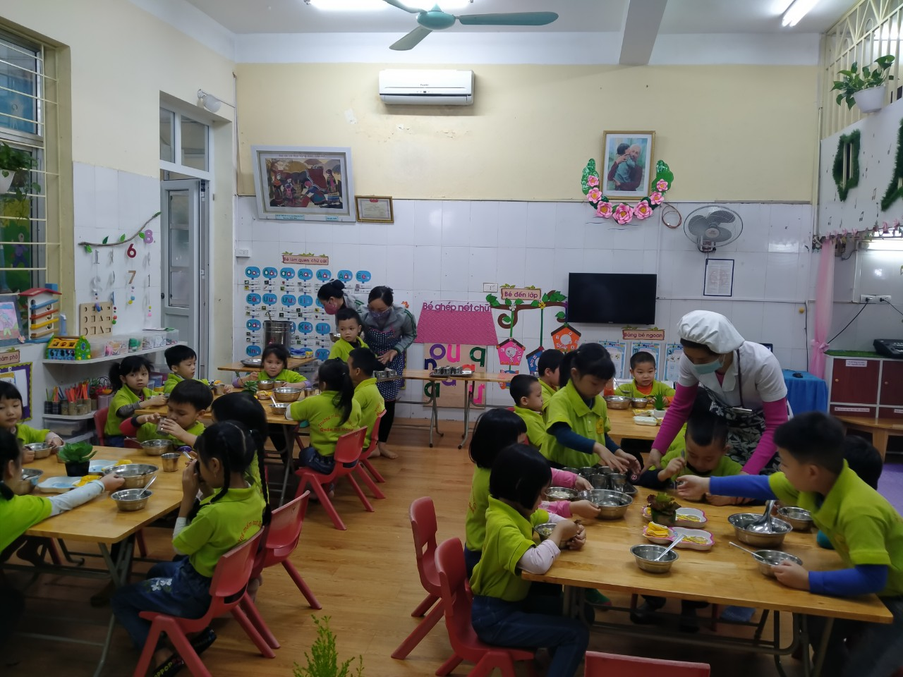
Hình ảnh: Bữa ăn của các bé lớp A3.
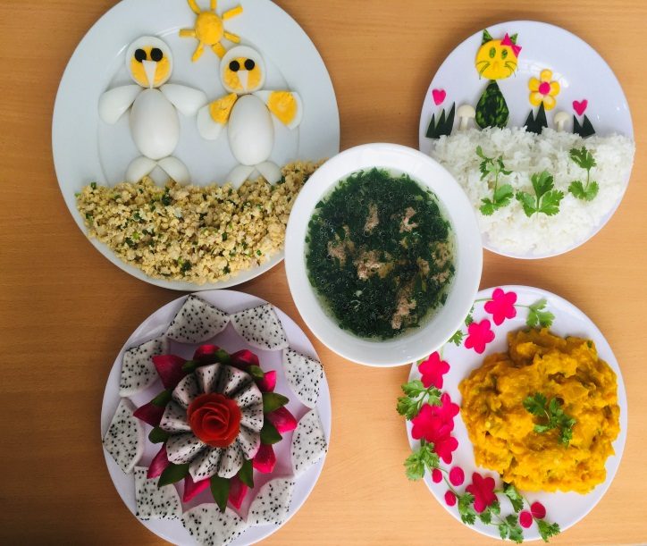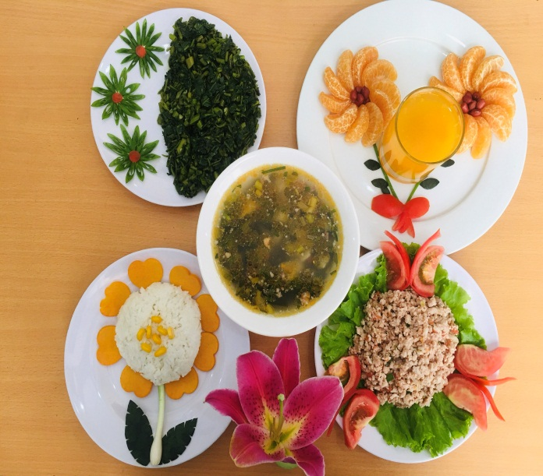

Hình ảnh: Các món ăn tại trường do các cô nhân viên nuôi dưỡng chụp lại
để giới thiệu các món ăn cho trẻ tại các nhóm lớp.
Bên cạnh đó công tác phòng, chống dịch bệnh trong nhà trường được tiến hành thường xuyên, đặc biệt là vào thời điểm mùa hè. Mỗi cán bộ, giáo viên, nhân viên luôn có ý thức thực hiện tốt các hành vi về vệ sinh cá nhân, vệ sinh môi trường, hướng dẫn cho trẻ có ý thức và hiểu biết để phát hiện phòng, chống các loại dịch bệnh hay bùng phát vào mùa hè. Đồng thời tuyên truyền tới các bậc phụ huynh để phối kết hợp biết cách phòng, chống một số loại bệnh đảm bảo sức khỏe bản thân và của con em mình.
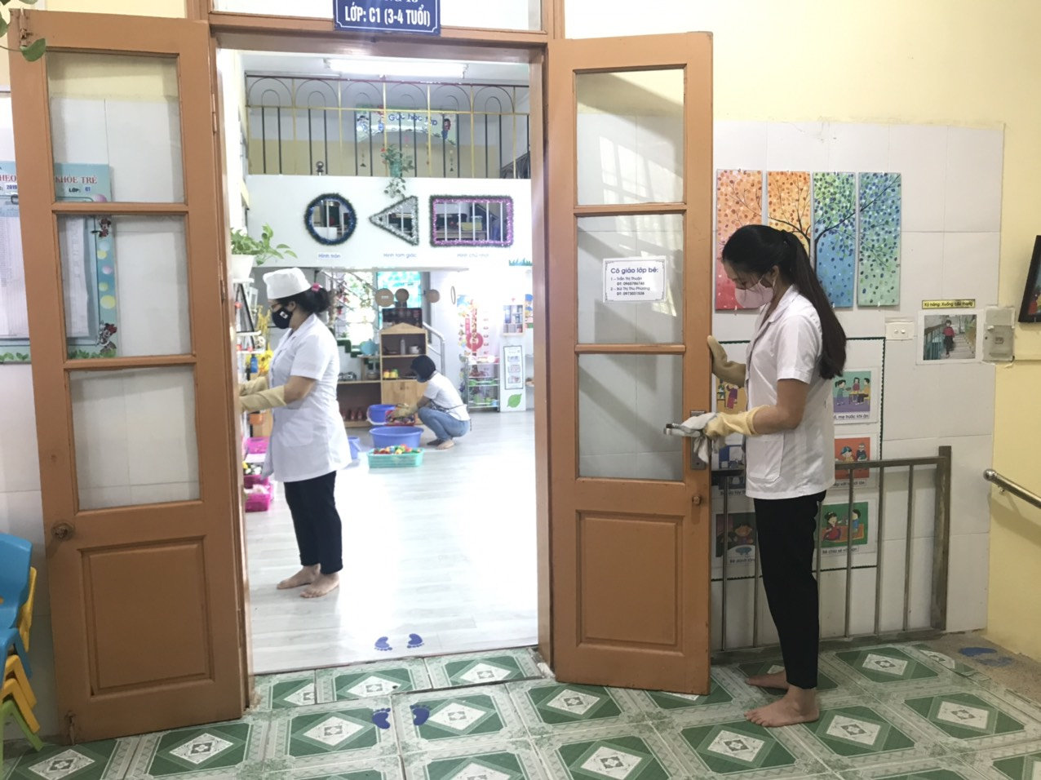
Hình ảnh: Nhân viên y tế kiểm tra và tổng vệ sinh môi trường tại các nhóm, lớp.

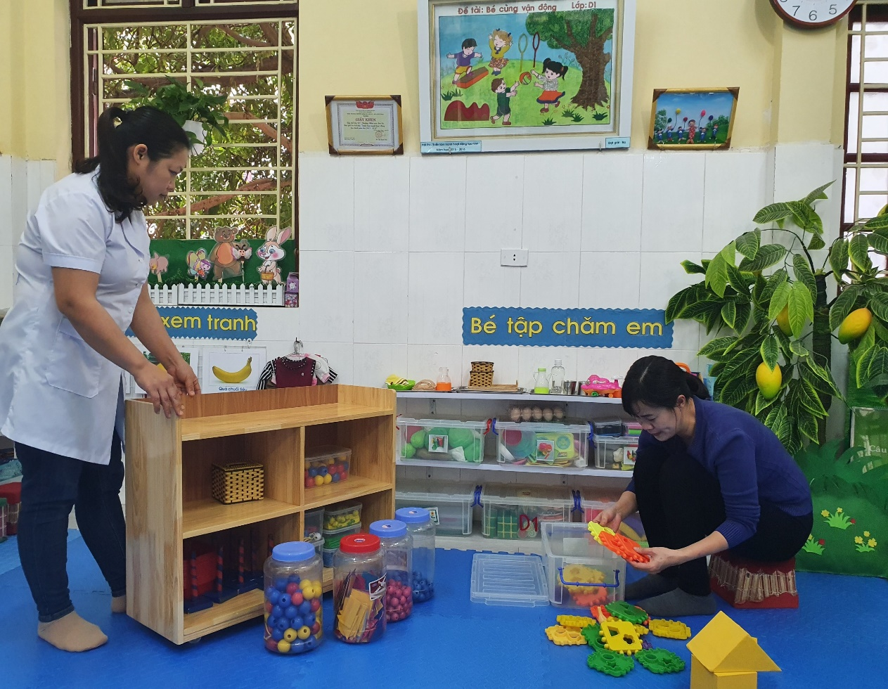
Hình ảnh: Vệ sinh đồ dùng, đồ chơi hàng tuần tại nhóm trẻ.

Các bậc phụ huynh cùng tham khảo một số nhóm thực phẩm ưu tiên cho bé trong mùa hè:
Mùa hè trẻ cần được bổ sung một số thực phẩm nhằm tăng sức đề kháng cho cơ thể. Để tăng sức đề kháng trẻ cần được ăn đầy đủ và cân đối các chất dinh dưỡng và bổ sung đầy đủ các loại vitamin. Đặc biệt là kẽm sẽ giúp trẻ tăng cường hệ miễn dịch, ăn ngon miệng. Cùng với đó là lysine có trong thực phẩm giàu đạm như thịt, cá, trứng, sữa… giúp trẻ phát triển cơ xương, tăng khả năng hấp thụ canxi.
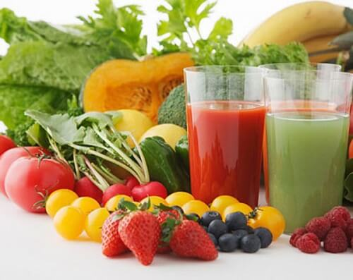

Hình ảnh: Các loại rau, củ quả giàu Vitamin và muối khoáng.

Đối với vitamin C có nhiều trong những thực phẩm mùa hè như: rau đay, rau muống, bưởi, nhãn, chanh, dứa… đóng góp vai trò rất lớn đối với quá trình bảo vệ cơ thể cũng như đối với hoạt động của hệ thống miễn dịch của trẻ. Không những thế vitamin C còn giúp làm lành vết thương và bảo vệ cơ thể trẻ khỏi chứng cảm lạnh, cảm cúm thông thường.

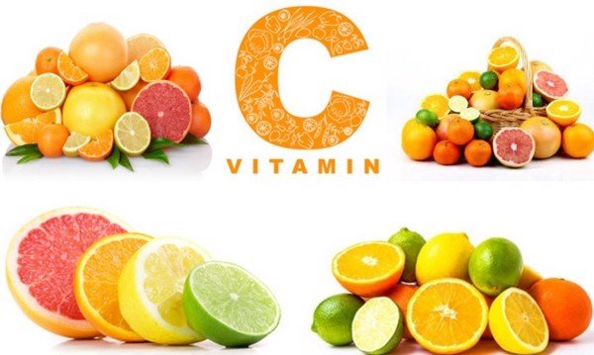
Hình ảnh: Các loại quả giàu Vitamin C

Đối với những thực phẩm giữ nước cho bé rất cần thiết trong mùa hè: Trẻ em thường rất hiếu động, nô đùa khiến cho cơ thể trẻ mất đi một lượng nước đáng kể qua mồ hôi, đặc biệt là trong mùa hè. Không những thế, hầu hết các bé đều mải chơi và quên uống nước, vì vậy lựa chọn những thực phẩm giữ nước để bổ sung vào thực đơn của bé là rất cần thiết. Những thực phẩm giữ nước, có tính mát và nhiều vitamin C như nước ép cam, ổi, cà chua, kiwi, bưởi…. Ngoài ra, để trẻ không bị khô da và thiếu nước, tránh được táo bón, trẻ cần được bổ sung vitamin A từ các loại rau, củ, quả: đu đủ, cà rốt, khoai lang, bí đỏ…
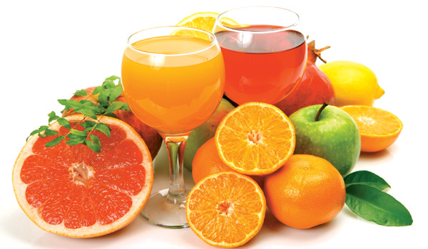 Hình ảnh: Các loại quả giàu Vitamin A và C.
Mùa hè đến những món canh mát và nhiều vitamin như mồng tơi, rau rền… có tác dụng kích thích vị giác, cho bé cảm giác ăn ngon miệng.
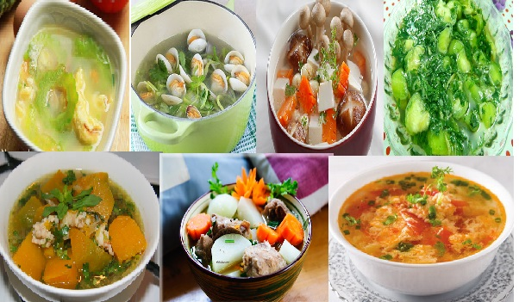
Hình ảnh: Những món canh bổ dưỡng trong ngày hè.

Để thực hiện tốt công tác phòng, chống dịch bệnh trong mùa hè cho trẻ, mỗi cán bộ, giáo viên, nhân viên và phụ huynh học sinh trong nhà trường hãy cùng chung tay đẩy lùi dịch bệnh mang đến cho trẻ một cơ thể khỏe mạnh, môi trường trong lành, sạch đẹp, tràn đầy năng lượng./.

